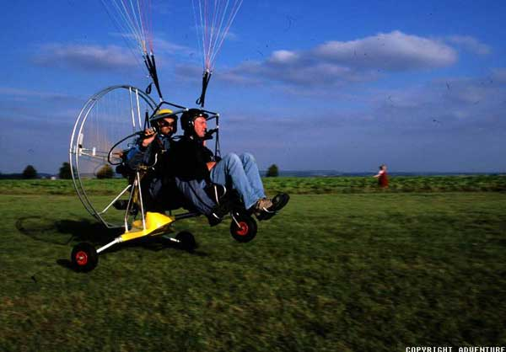
TERCIEL Adventure Paramoteur Mulhouse
Alexis HALTER - TEL : 06 27 73 16 03 - e-mail : halter.alexis@neuf.fr
www.paramoteuralsace.fr
*CE BON N’EST PAS UNE PREUVE D’ACHAT

